功能规格说明书
产品名称 | 赢时胜金融资产管理软件
产品版本 | V4.5
需求名称 | [电子对账参数设置]模块的投资组合不支持批量维护
需求编号
主题域
关键字 | 批量维护

目录
目录 3
1 业务概述 5
1.1 业务概述 5
1.2 约束文档 5
2 浏览界面 6
2.1 UI图 6
2.2 业务规则 6
2.2.1 显示字段及显示约束 6
2.2.2 列头自定义字段 6
2.2.3 查询条件字段及约束 7
2.2.4 界面初始数据加载规则 7
2.2.5 操作功能 7
2.2.6 其他规则 7
3 设置界面 8
3.1 UI图 8
3.2 业务规则 8
3.2.1 字段说明及约束 8
3.2.2 其他规则 9

业务概述

业务概述

约束文档
《YSS_V4.5_界面窗体设计规范》.doc
《Yss_V4.5_通用界面功能需求规格说明书》.doc

浏览界面

UI图
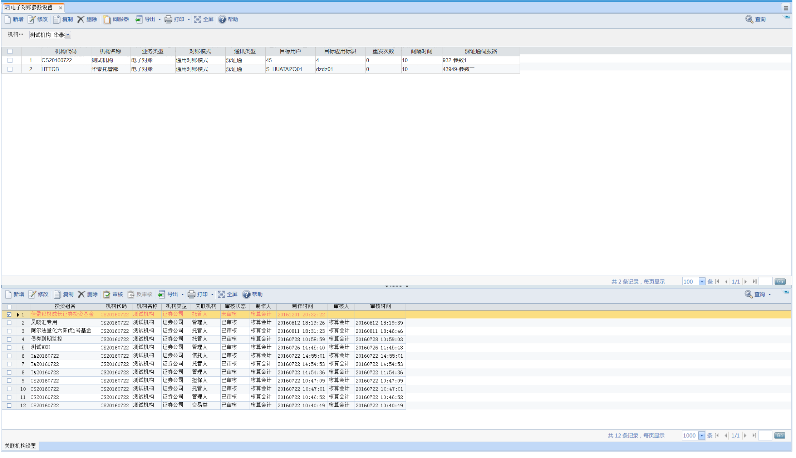
（图：2.1-1）

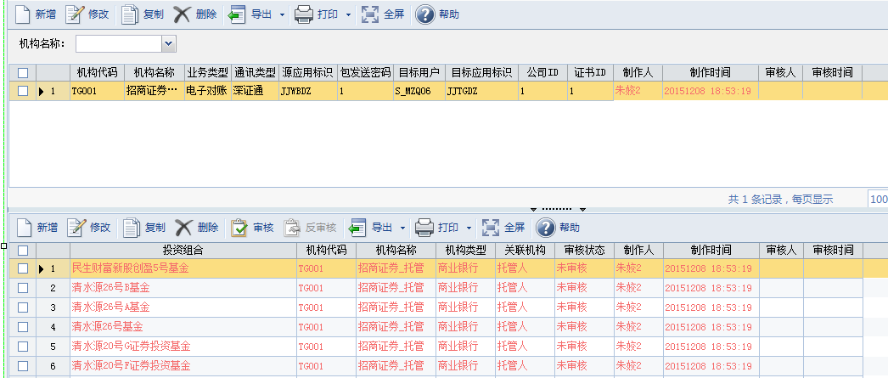
图2.2.1 B区上区增加制作人和审核人以及对应的时间

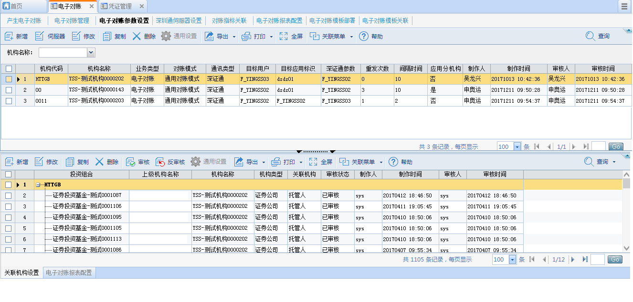
图2.2.1 B区上区增加应用分机构

业务规则

显示字段及显示约束
B区上半区显示字段为：托管机构代码、托管机构、业务类型、对账模式、通讯类型、目标用户、目标应用标识、估值表发送模式、公司代码、重发次数、重发间隔、应用分机构、深证通伺服器、证书ID、管理人、管理人密钥、制作人、制作时间、审核人、审核时间；
B区下半区——【关联组合设置】标签
显示字段为：投资组合、机构名称、机构类型、关联机构、审核状态、制作人、制作时间、审核人、审核时间；
B区下半区——【电子对账报表配置】标签
显示字段为：机构代码、机构名称、电子对账报表、财务报表、资产类型、组合代码、投资组合、审核状态、制作人、制作时间、审核人、审核时间；

列头自定义字段
B区上半区用户自定义显示列：托管机构、业务类型、对账模式、通讯类型、目标用户、目标应用标识、估值表发送模式、公司代码、重发次数、重发间隔、应用分机构、深证通伺服器、证书ID、管理人、管理人密钥、制作人、制作时间、审核人、审核时间；
B区下半区——【关联组合设置】标签：
用户自定义显示列：投资组合、机构名称、机构类型、关联机构、审核状态、制作人、制作时间、审核人、审核时间；

查询条件字段及约束
无

界面初始数据加载规则
- A区加载托管行；
- B区上半区加载所有托管机构对账参数；
- B区下半区【关联组合设置】加载上半区第一条机构关联的所有组合；

操作功能
B区上半区：新增、修改、复制、删除、导出；
B区下半区——【关联组合设置】标签：新增、修改、复制、删除、审核、反审核
B区下半区——【电子对账报表配置】标签：新增、修改、复制、删除、审核、反审核

其他规则
- B区的上半区主要显示托管行电子对账的参数设置信息，下半区为多标签。其中【关联组合设置】标签显示为把选中的B区上半部分设置中的托管行作为产品关联机构的产品组合；【电子对账报表配置】标签显示的是与选中的B区上半部分设置关联的报表配置信息。
- 当在上半区中选中一条托管行信息时，下半区【关联组合设置】标签显示为与托管行有关联的产品组合，例如：在上半区勾选一条【工商银行_电子对账】信息，下半区显示与【工商银行_电子】对账关联的组合信息包括【广发策略1号】、【广发3号】、【广发多添富7号集合资产管理计划】，如图2.1-1所示。
- 当在上半区选中一条托管行信息时，下半区的【关联组合设置】和【电子对账报表配置】加载对应机构的设置。当点击下区的“选择”或者“新增”时，SET界面的机构代码自动带出上区焦点记录的机构。
- 点击“伺服器”按钮，直接打开“深证通伺服器设置”模块设置界面。
- “深证通伺服器”列，显示格式为“参数代码-参数名称”
- B区下半区——【关联组合设置】标签显示：根据上半区选中的托管机构，判断“是否应用分机构”的值：值为“是”加载显示所有与托管机构和托管机构下级分机构关联的组合；值为“否”加载显示与托管机构关联的组合。
- 【电子对账参数设置】浏览界面上半区选中一条参数。“管理人”为不为空：下半区【关联机构设置】中显示所有的“托管机构”（托管人）、“管理人”与选中参数的“托管机构”（托管人）、“管理人”相同的组合；“管理人”为空时：显示所有“托管机构”（托管人）与选中参数的“托管机构”（托管人）相同的组合。

设置界面

UI图
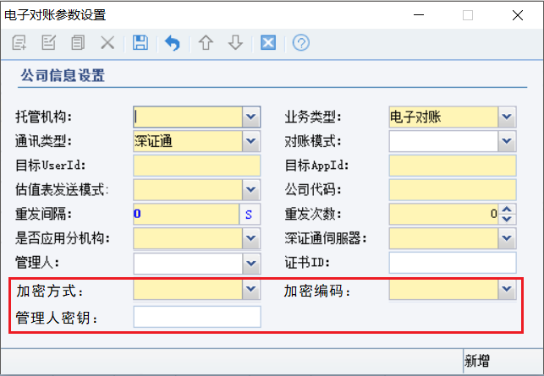
（图3.1-1）

业务规则

字段说明及约束

序号 | 控件名称 | 控件类型 | 控件规则 | 取值规则 | 备注
1 | 托管机构 | 下拉控件 | - 必输项  - 用户手工选择输入 | - 加载内容为：主体资质为托管人的机构信息
2 | 业务类型 | 下拉控件 | - 必输项  - 用户手工选择输入 | - 加载内容为：电子对账、银企直连
3 | 通讯类型 | 下拉控件 | - 必输项  - 用户手工选择输入 | - 加载内容为：深证通、互联网、socket
4 | 对账模式 | 下拉空间 | - 必输项  - 用户手工选择输入 | - 加载内容为：通用模式、工行模式  - 默认选择“通用模式”
5 | 目标用户 | 文本控件 | - 必输项 | - 无
6 | 目标应用标识 | 文本控件 | - 必输项 | - 无
7 | 估值表发送模式 | 下拉控件 | - 必输项 | - 加载内容为：无估增科目、有估增科目  - 默认值‘无估增科目’
8 | 重发次数 | 文本框 | - 非必输项 | - 默认为0；  - 为正整数，最高设置10次；
9 | 重发间隔 | 文本框 | - 非必输项 | - 默认为10秒
10 | 深证通伺服器 | 下拉控件 | - 必输项 | - 加载内容为【深证通伺服器】模块已设置伺服器信息，显示形式为“参数代码-参数名称”
11 | 是否应用分机构 | 下拉控件 | - 必输项 | - 加载内容为：是、否  - 默认选择“否”
12 | 管理人 | 下拉控件 | - 非必输项 | - 加载内容为：主体资质为管理人的机构信息
13 | 公司代码 | 文本框 | - 必输项
14 | 加密方式 | 下拉控件 | - 必输项  - 默认压缩BASE64 | - 包括：  压缩BASE64、AES加密、不加密；
15 | 加密编码 | 下拉控件 | - 必输项  - 默认GBK | - 包括：GBK、UTF-8
16 | 管理人密钥 | 文本框 | - 加密方式为AES加密时，为必输项

其他规则
- 在【电子对账参数设置】界面中，删除了【投资组合】字段，如图3.1-1所示。
- 当【对账模式】为“通用模式”时，对账规则不变；当【对账模式】为“工行模式”时，对账科目表的“FAcctDetail”字段，三级科目（带有核算元素，下面有四级明细科目的）的值为1，其余科目的值为0
- 新增【估值表发送模式】字段。当【估值表发送模式】为‘无估增科目’时，规则不变；当【估值表发送模式】为‘有估增科目’时，估值表中需要按明细科目展示估值增值数据。
- 增加自动重复功能：一次触发‘发送’功能后，如果发送失败，则触发自动重发，直到发送成功停止。自动重复最高次数与每次间隔时间有“电子对账设置”中自动重发最高次数，每次间隔时间字段设置。
- 增加<机构名称>加载时“主体资质”的判断，只加载显示“主体资质”包含<托管人>的机构。
- 分机构下的组合发送报文优先查找分机构设置的对账参数发送；如果分机构没有设置对账参数，则查找分机构所在总机构的对账参数中[是否应用分机构]参数值为“是”的对账参数发送；如果总机构对账参数中[是否应用分机构]参数值为“否”不使用总机构对账参数发送。
- 总机构下的组合发送报文查找总机构设置的对账参数发送。
- 通讯类型新增“socket”通讯选项，伺服器增加代码实现功能，socket通讯直接通过ip端口传输文件，不走深证通。
- 设置界面增加“管理人”，修改【电子对账参数设置】设置界面的保存逻辑，通过“托管机构”“业务类型”“管理人”3个字段确定唯一约束条件，“机构名称”改为“托管机构”
- 深圳通伺服器配置中的公司代码字段提取到电子对账参数界面设置

电子对账参数设置匹配规则
1、组合在发送电子对账时首先使用对账参数的“托管机构”（托管人）、“管理人”与组合的“托管机构”（托管人）、“管理人”都一致的参数；当都一致的参数不存在时，再使用对账参数的“托管机构”（托管人）与组合的“托管机构”（托管人）相同，对账参数的“管理人”为空的参数；2种情况都未匹配到参数时，说明没有配置对账参数，需要新增参数设置。

下半区关联模块

关联组合设置

UI图
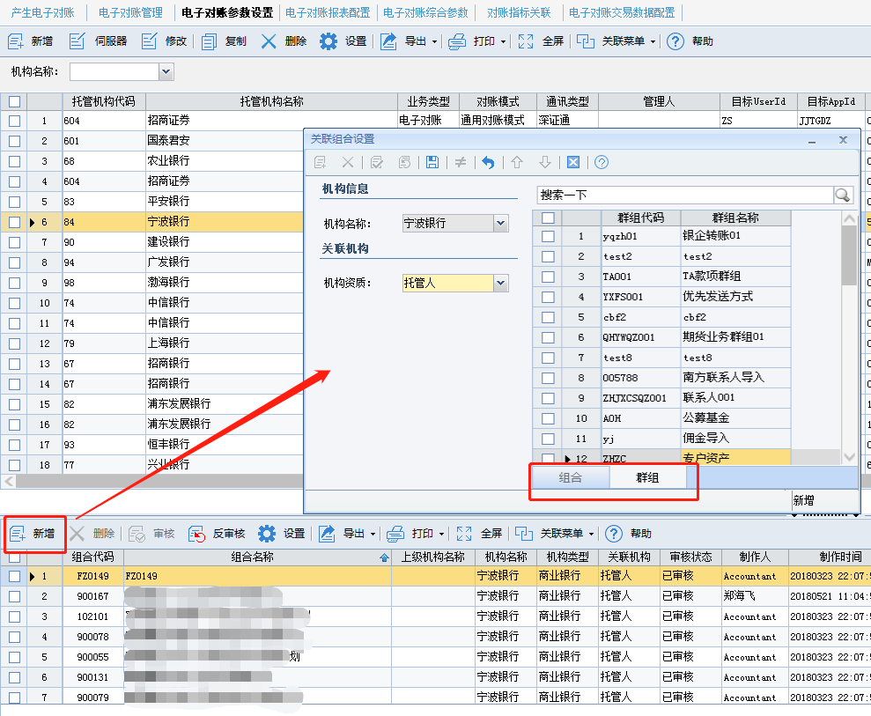
图4.1

业务规则
1、下半栏【关联组合设置】点"新增",增加选择 “群组”的页签，可以按组合（群组）设置关联机构
2、加载规则：加载【产品群组管理】下有权限并且“已审核”的数据。
3、 系统逻辑： 优先使用产品组合取机构 ，没有再去 产品群组找到对应组合取机构。
4、同一个组合只允许维护在一个群组下面。
5、下半区 表单“组合代码、组合名称” 列头更名为“ 组合/群组代码、 组合/群组名称 ”
6、【关联组合设置 】与估值和支付平台等相关联动模块不能影响。

相关参数
1、系统配置文件 runtime.properties 中新增控制参数 elec_save_mr ，默认或不设置为 true 。
2、elec_save_mr=true 应用系统获取伺服器报文并写入中间表T_C_BW_MRFORWARD中。
3、elec_save_mr=false 应用系统获取伺服器报文禁止写入中间表T_C_BW_MRFORWARD中。

变更记录
版本号 | 修改原因／内容 | 修改人 | 审核／批准人 | 修改时间
V0.1 | 创建 | 李阳 |  | 2015-04-16
V0.2 | 【修改】-由于工行的电子对账科目表对于我们定义的是否明细科目字段“FAcctDetail”理解不同而做修改  - 在3.1设置界面添加了“对账模式”  - 在3.2.2其他规则添加了“工行模式”下的取值规则  STORY24576 | 徐琴华 |  | 2015-07-30
V0.3 | 修改3.1UI图，新增字段‘估值表发送模式’，3.2.2其他规则增加对‘估值表发送模式’的取值规则  STORY26095 | 翟慧雅 |  | 2015-09-30
V0.4 | STORY #35703修改3.1UI图，新增字段‘自动重发最高次数’‘每次间隔时间’3.2.2其他规则增加自动重复说明。 | 胡严庆 |  | 2016-11-14
V0.5 | 36615:  LIST界面下半区新增加【对账报表配置】 | 付凯 |  | 2016-12-7
0.6 | 27716  修改2.2.2列头自定义字段，增加添加人和修改人及其时间。 | 赵璐 |  | 2015-12-9
0.7 | 招商基金41535  新增 图2.2.2 B区下半部分支持【关联机构设置】、【设置关联组合】两个标签  2.2.1 增加B区下半区列头字段  2.2.5 增加B区下半区操作  新增3.2.3章节，描述电子对账取设置的规则 | 邵宇光 |  | 2017-6-1
0.8 | 修改（图2.1-1），增加“伺服器”按钮,删除“源应用标识”、“包发送密码”、“公司ID”、“证书ID”列，增加“深证通参数”列。  修改2.2.1，显示字段修改说明  修改2.2.6，增加对“伺服器”按钮使用说明。  修改（图3.1-1），删除“源应用标识”、“包发送密码”、“公司ID”、“证书ID”字段，增加“深证通参数”字段。  修改3.2.1 增加对“深证通参数”字段说明。 | 赵从从 |  | 2017-06-21
0.9 | STORY50374  修改2.1,修改标签名称和按钮图标。  修改2.2.1，显示字段修改说明，删除机构代码。  增加2.2.1，B区下半区【电子对账报表配置】标签显示字段。  修改2.2.2，列头自定义字段，删除机构代码。  修改2.2.4，初始界面加载规则。  新增2.2.5，B区下半区【电子对账报表配置】操作。  修改2.2.6，B区下半区的数据显示加载规则和新增数据机构代码自动带入规则。  替换3.1UI图  修改3.2.1，设置界面字段显示名称和机构名称取值规则。  增加3.2.2，<机构名称>加载时增加“主体资质”包含<托管人>的判断。  增加3.2.2“是否应用分机构”的功能说明。 | 申奥运 |  | 2017-12-19
1.0 | STORY52785  修改3.2.1，通讯类型新增socket选项  修改3.2.2,增加socket说明。 | 申奥运 |  | 2018-3-12
1.1 | STORY54437  1、增加4相关参数 | 申奥运 |  | 2018-4-2
1.2 | STORY55269  1、2.2.1列头增加“管理人字段”  2、2.2.6增加第7条说明  3、3.1 增加（图3.1-1）  4、3.2.1增加“管理人”说明和约束  5、3.2.2增加“管理人”规则说明 | 申奥运 |  | 2018-4-27
1.3 | Story56889  深圳通伺服器配置中的公司代码字段提取到电子对账参数界面设置 | 申奥运 |  | 2018-5-25
1.4 | STORY #60297 【富国基金】支持电子对账参数设置支持民生银行多管理人不同秘钥配置  1、【电子对账管理设置】新增加密方式、加密编码、管理人密钥设置栏，兼容原来的设置规则；加密方式为AES加密时，管理人密钥为必输项。 | 张超 |  | 2018-08-20
1.5 | STORY #107124 【宁银理财】电子对账参数-关联组合设置需要关联群组  （新增）4.1关联组合设置 | 宋达萍 |  | 2021-07-07

